

主催：呉地域保健対策協議会・呉市医師会

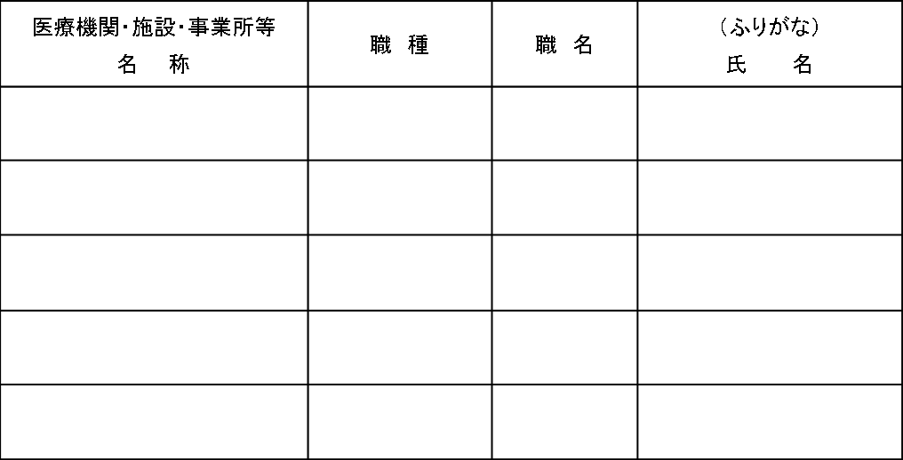

**定員120名**

**研修会スケジュール**

**19：00　開会**

**19：05　講義・グループワーク　「事例を通してそれぞれの役割を考える」**

**ほっと・はぁとステーションてのひら管理者**

**ケアマネマイスター広島　越部　恵美氏**

**20：20　質疑応答・意見交換**

**20：30　閉会**

**19：00**

**▼**

**20：30**

参加費

無料

呉市・江田島市の医療・福祉・介護の施設・

事業所等で福祉や介護，看護等に従事する者

職種：訪問介護員，介護職員，介護支援専門員，看護師，医師等

**在宅緩和ケア研修会**

～介護・福祉職等研修会～

月

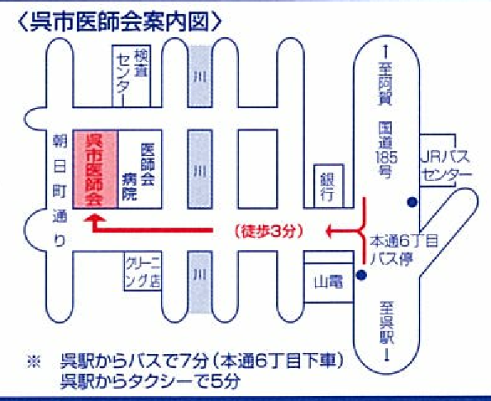

総合福祉

センター

臨床検査

センター

休山

ﾄﾝﾈﾙ

月

日

10

21

令和元年

日時

呉市医師会館５階講堂（呉市朝日町15－24）

会場

令和元年**10月７日(月)必着**

申込み締切

対象

**受講申し込みに当たって**

先着順で受け付けます。受講決定通知はお送りしません。定員を超える場合は，受講できない場合がございます。

当日はなるべく公共交通機関でお越しください。お車でお越しの場合，医師会館駐車場は入庫状況により講演途中の出庫が困難な場合がありますので，ご了承ください。

**申込み・問い合わせ先**

**広島県西部保健所呉支所　厚生保健課**（呉地域保健対策協議会事務局）

電話　0823-22-5400（内線2414）　FAX　0823-22-5994

裏面の申し込み用紙をFAXでお送りください。

**在宅緩和ケア研修会　参加申込書**

**～ 介 護・福 祉 職 等 研 修 ～**

R元.10.21（月曜）

法人名

住　所

担当者

電　話

ＦＡＸ

**申込み〆切　　令和元年１0月7日（月曜）必着**

◆◆送信票をつけず，このまま送信してください◆◆

**申し込み先　広島県西部保健所呉支所　厚生保健課**

（呉地域保健対策協議会事務局）

**FAX　0823-22-5994**

**申込み・問い合わせ先**

**広島県西部保健所呉支所　厚生保健課**（呉地域保健対策協議会事務局）

電話　0823-22-5400（内線2413）　FAX　0823-22-5994

裏面の申し込み用紙をFAXでお送りください。

**申込み・問い合わせ先**

**広島県西部保健所呉支所　厚生保健課**（呉地域保健対策協議会事務局）

電話　0823-22-5400（内線2413）　FAX　0823-22-5994

裏面の申し込み用紙をFAXでお送りください。

**申込み・問い合わせ先**

**広島県西部保健所呉支所　厚生保健課**（呉地域保健対策協議会事務局）

電話　0823-22-5400（内線2413）　FAX　0823-22-5994

裏面の申し込み用紙をFAXでお送りください。